BÁO CÁO TIẾN ĐỘ HẰNG TUẦN
ĐỒ ÁN KHÓA LUẬN TỐT NGHIỆP – UNICHAT
Tuần: W04 | Thời gian: 24/08/2026 – 28/08/2026 | Thành viên: Nguyễn Thanh Hiệp | Thành viên: Hoàng Phi Hùng
GVHD: Trần Thế Trung | Trạng thái: Đang thực hiện – đúng hạn / vượt tiến độ | Chủ đề tuần: Hoàn thiện P0 UniChat & chuẩn bị benchmark | Ngày cập nhật: 25/08/2026
Git/Branch: feat/rag-benchmark-and-chat-ui | Commit/PR: 099879d | Tiến độ chung: 85–90 % | Ghi chú: Mục tiêu trước 15/09/2026

1. Công việc trong tuần
• Đã làm trong tuần:
- Hoàn thiện upload nhiều file và theo dõi tiến độ;
- bổ sung tách PDF phía trình duyệt, cảnh báo side-effects,
- phân loại PDF slide/text và chunking thích ứng.
- Hoàn thiện Knowledge Studio,
- Chú thích: Dashboard quản lý Workspace và trang tổng quan Workspace với thống kê, truy cập nhanh và các khu vực chính.
- retrieval trace và tracker đồng bộ tài liệu/vector.
Chú thích: Tải lên nhiều tài liệu, theo dõi trạng thái Vector DB và cảnh báo khi đồng bộ lại Chroma Cloud.
Chú thích: Chat RAG streaming, citation inspector và màn hình chuẩn bị benchmark 120 test cases.

2. Hình ảnh chức năng đã thực hiện
Chú thích: Knowledge Studio và báo cáo học thuật tự động có cấu trúc, trích dẫn và bảng so sánh.
Chức năng 1: Dashboard Workspace Hub & Tổng quan Workspace | Ngày thực hiện: 25/08/2026
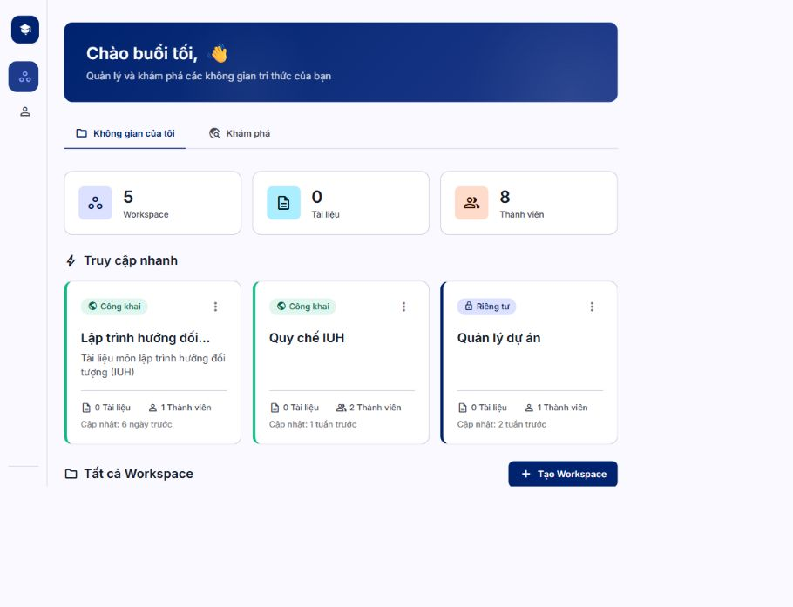
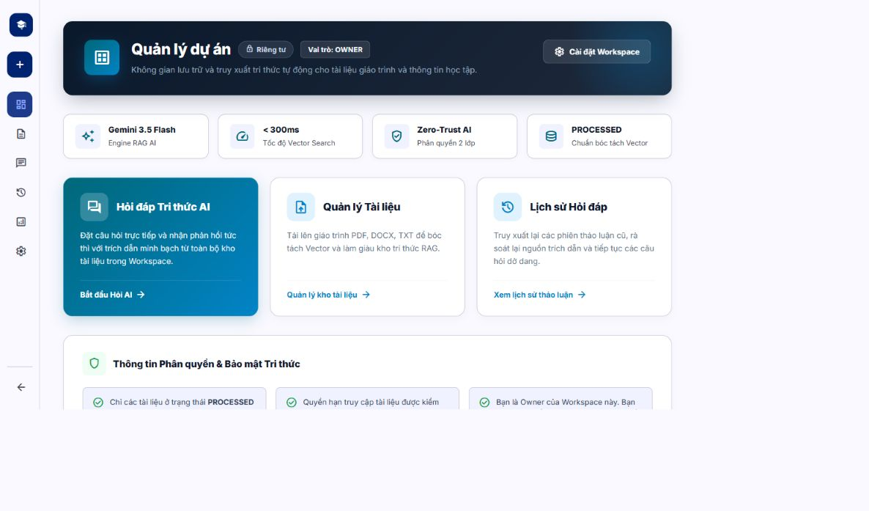
Chú thích: __________________________________________________________________________________

Chức năng 2: Batch Upload & Vector DB Sync | Ngày thực hiện: 25/08/2026
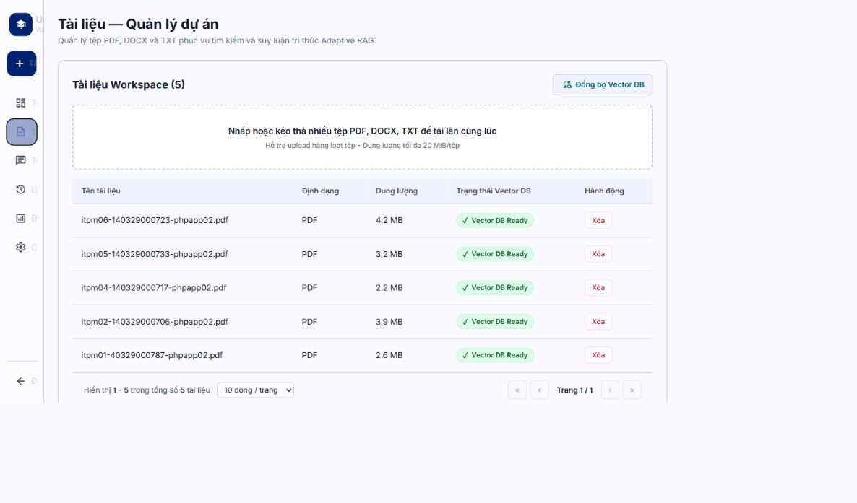
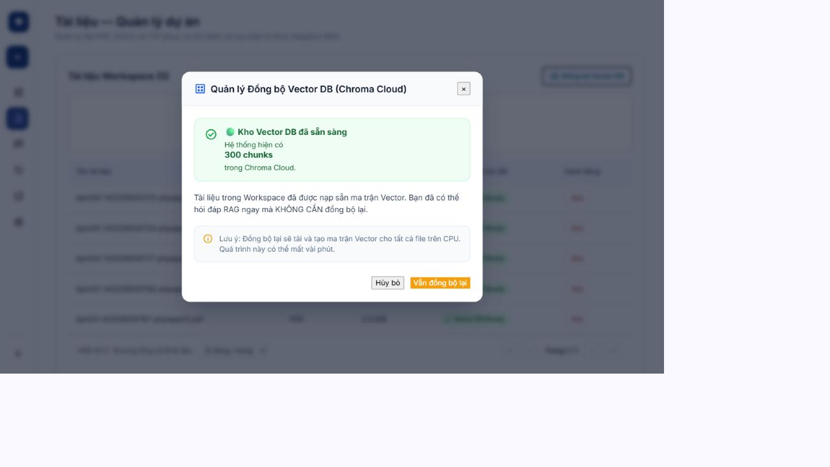
Chú thích: __________________________________________________________________________________
Chức năng 3: Chat RAG, Citation & Evaluation | Ngày thực hiện: 25/08/2026
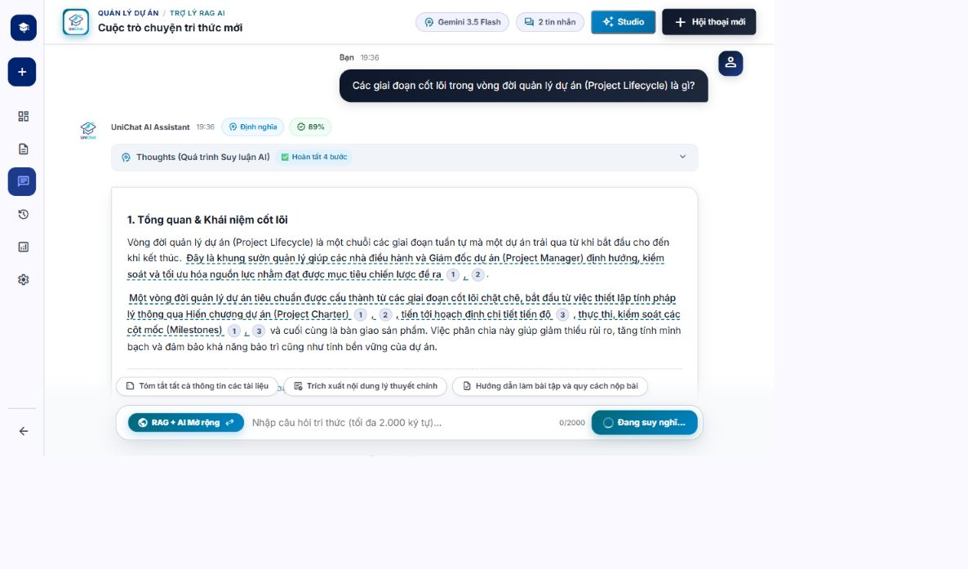
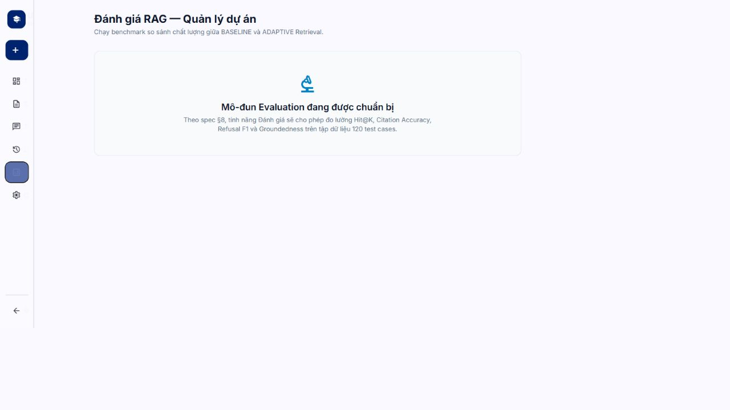
Chú thích: __________________________________________________________________________________

Chức năng 4: Knowledge Studio & Academic Report | Ngày thực hiện: 25/08/2026
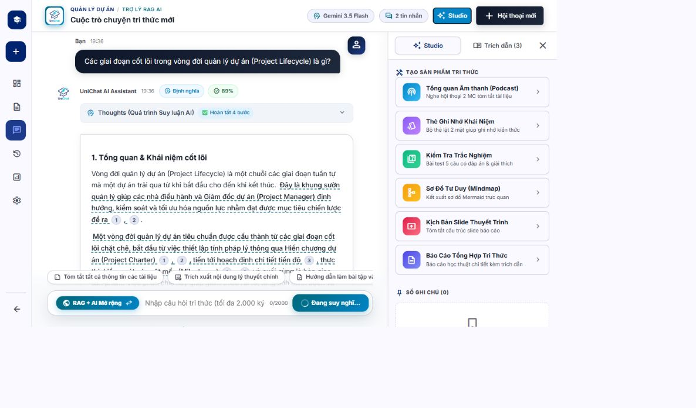
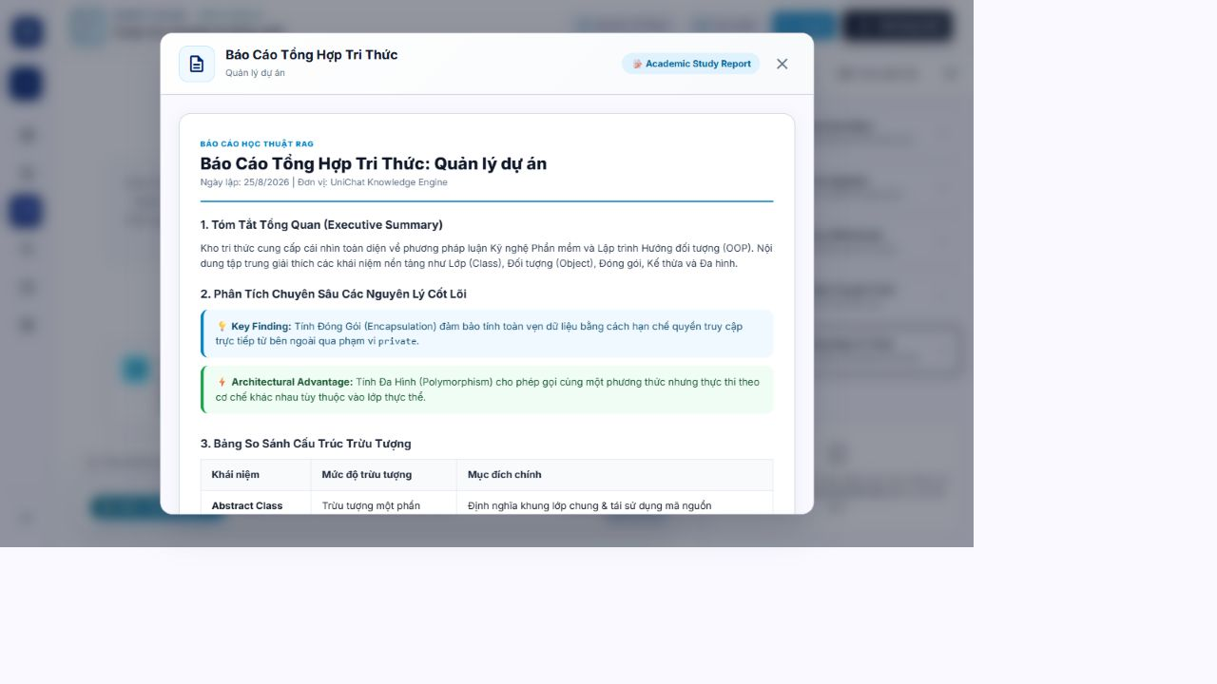
Chú thích: __________________________________________________________________________________

3. Tổng hợp cuối tuần của nhóm
Kết quả nổi bật | Hoàn thiện kiến trúc/specs; Core API & Auth; AI/RAG; Frontend P0; test cơ bản.
Vấn đề / lỗi còn lại | Còn benchmark RAG 120 ca, full Playwright E2E, Docker Compose demo và cập nhật báo cáo/slide.
Kế hoạch tuần sau | Chạy benchmark + CI 95%; chạy full E2E; đóng gói Docker Compose đến 10/09/2026.
Link demo / repository | https://github.com/Hiep0718/unichat

4. Xác nhận
Thành viên thực hiện | GVHD
Nguyễn Thanh Hiệp  Hoàng Phi Hùng | ________________________
Mỗi tuần chỉ cần đổi W__, điền vài dòng và dán ảnh các chức năng đã hoàn thành.

